【党旗飘飘】安全应急学院机关党支部开展主题党日活动
时间：2024-11-28
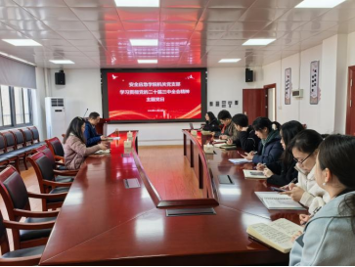
11月28日，机关党支部在玉成楼309会议室开展主题党日活动，深入学习贯彻党的二十届三中全会精神和师德师风建设相关文件精神，由支部宣传委员李晓梅同志主持会议。

会议首先传达了学校关于开展科级及以下干部、党员学习贯彻党的二十届三中全会精神培训工作的通知要求。随后，与会成员集中观看学习“深入学习贯彻习近平总书记关于全面深化改革的一系列新思想、新观点、新论断和党的二十届三中全会精神”“发挥经济体制改革牵引作用，全面推进各领域改革”“加强党对进一步全面深化改革的领导”三门视频课程。
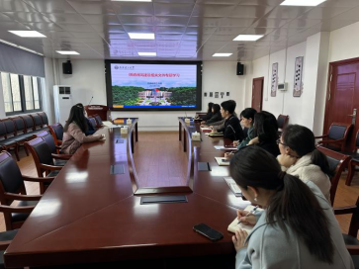
接着，由聂雨晴同志领学了师德师风建设相关文件精神，重点结合支部成员日常工作开展了具体式学习，与会党员教师认真聆听、学习和交流。大家一致认为，师德师风是教师立身之本，是教育事业发展的基石，作为教师，要始终坚守教育初心，牢记育人使命，不断提升自己的职业道德素养和教育教学能力。与会成员纷纷表示将把党的二十届三中全会精神融入到日常教育教学工作中，不断提升自己的专业素养和教育教学水平。
机关党支部全体成员将以此次活动为契机，持续深入学习贯彻党的二十届三中全会精神，继续以高度的责任感和使命感，不断加强师德师风建设，将党的二十届三中全会精神和师德师风建设要求内化于心、外化于行，以实际行动践行党员的初心和使命。
通讯员：李晓梅 审稿人：敖艺璇

